Sprawozdanie z projektu Procesor Intel 8086

***TWOJE IMIĘ*** - projekt na ocenę 3.5

# Opis działania

Program jest aplikacją konsolową, wszystkie działania są przeprowadzane poprzez wprowadzanie komend do terminala. Dostępne komendy to:

* exit
* reset
* random
* set
* mov
* xchg

## Exit

Komenda „exit” wyłącza program.

## Reset

Komenda „reset” ustawia wartości wszystkich rejestrów na zera.

## Random

Komenda „random” ustawia wartości wszystkich rejestrów na losowe.

## Set

Komenda „set <rejestr> <wartość>” ustawia wartość rejestru na podaną.

## Mov

Komenda „mov <pierwszy rejestr> <drugi rejestr>” przenosi wartość rejestru drugiego do rejestru pierwszego.

## XCHG

Komenda „xchg <pierwszy rejestr> <drugi rejestr>” zamienia wartości podanych rejestrów

# Zrzuty Ekranu

## Program po uruchomieniu

## Komenda Random

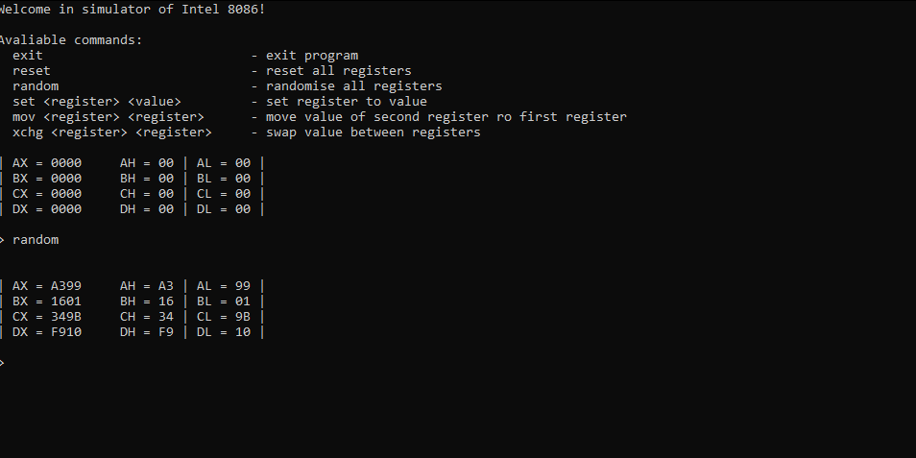

## Komenda Reset

## Komenda Set

## Komenda Mov

## Komenda XCHG

## Przykładowe Wyświetlane Błędy

